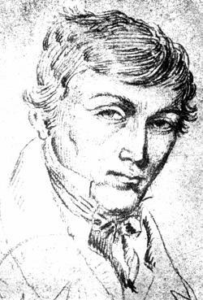

„A ZE SŁABOŚCIĄ ŁAMAĆ UCZMY SIĘ ZA MŁODU!”

Regulamin szkolnego konkursu
o życiu i twórczości Adama Mickiewicza

W związku ze zbliżającym się Świętem Szkoły ogłaszam konkurs wiedzy o życiu i twórczości patrona „Czwórki” – Adama Mickiewicza.
CELE KONKURSU:
- Popularyzacja twórczości Adama Mickiewicza.
- Pogłębianie wiedzy o życiu i twórczości wieszcza narodowego - Adama Mickiewicza.
- Rozwijanie zainteresowań literackich i zamiłowania uczniów do poezji.
- Zachęcanie do pogłębiania wiedzy.
- Kształcenie umiejętności samodzielnego zdobywania informacji z różnych źródeł.
- Mobilizowanie do korzystania ze zbiorów biblioteki szkolnej i propagowanie czytelnictwa.
REGULAMIN:
Konkurs jest przeznaczony dla chętnych uczniów klas IV – VIII.
Zadaniem CZWARTOKLASISTÓW uczestniczących w konkursie jest wykonanie ilustracji do jednej z bajek poety:
„Lis i kozieł” „Pies i wilk”.
PIĄTOKLASIŚCI biorący udział w konkursie wykonają ilustrację do wybranej ballady:
„Switeź” „Świtezianka” „Powrót taty”.

Prace mogą być wykonane dowolną techniką. W ocenie będzie brana pod uwagę pomysłowość i zgodność z treścią utworu.
Autorzy zobowiązani są do podpisania swoich ilustracji i zaznaczenia, jakiego utworu ona dotyczy. Prace należy oddać do dnia 25 listopada p. Halinie Stasiewicz lub swojej polonistce.
Zadaniem uczniów klas szóstych, siódmych i ósmych będzie rozwiązanie zadań testowych związanych z biografią i twórczością Adama Mickiewicza.

ZNAJOMOŚĆ UTWORÓW:
KLASY SZÓSTE:
ballady „ Świtezianka”, „Powrót taty”,
KLASY SIÓDME:
„Reduta Ordona”
KLASY ÓSME:
Ogólne informacje o II części „Dziadów” i „Panu Tadeuszu”.

Uczniowie przygotowujący się do konkursu mogą korzystać z wiadomości zamieszczonych w podręcznikach do języka polskiego oraz literatury znajdującej się w bibliotece szkolnej.
Konkurs odbędzie się w ostatnim tygodniu listopada. Dla uczestników i zwycięzców przewidziano nagrody. Rozstrzygnięcie nastąpi dnia 6 grudnia w czasie obchodów Święta Szkoły.

Dodatkowych informacji udzielają nauczyciele języka polskiego.

SERDECZNIE ZAPRASZAM DO UDZIAŁU!!!
Halina Stasiewicz

